我所下載的版本與教學上的有所不同但功能大同小異，如果有不同的地方我會特別在截圖一下比方說工具或者東西的位置等。

首先我這版的檢視有上下兩邊但只有上面可以切換視角

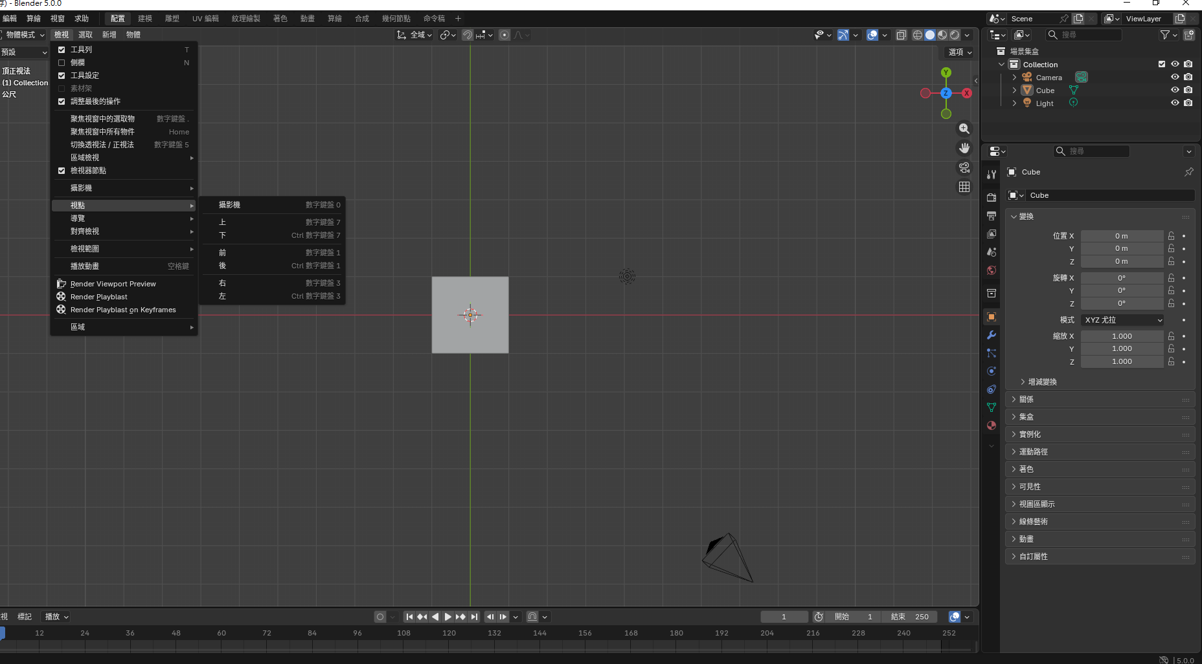

至於切成多面顯示改在了上檢視的區域裡

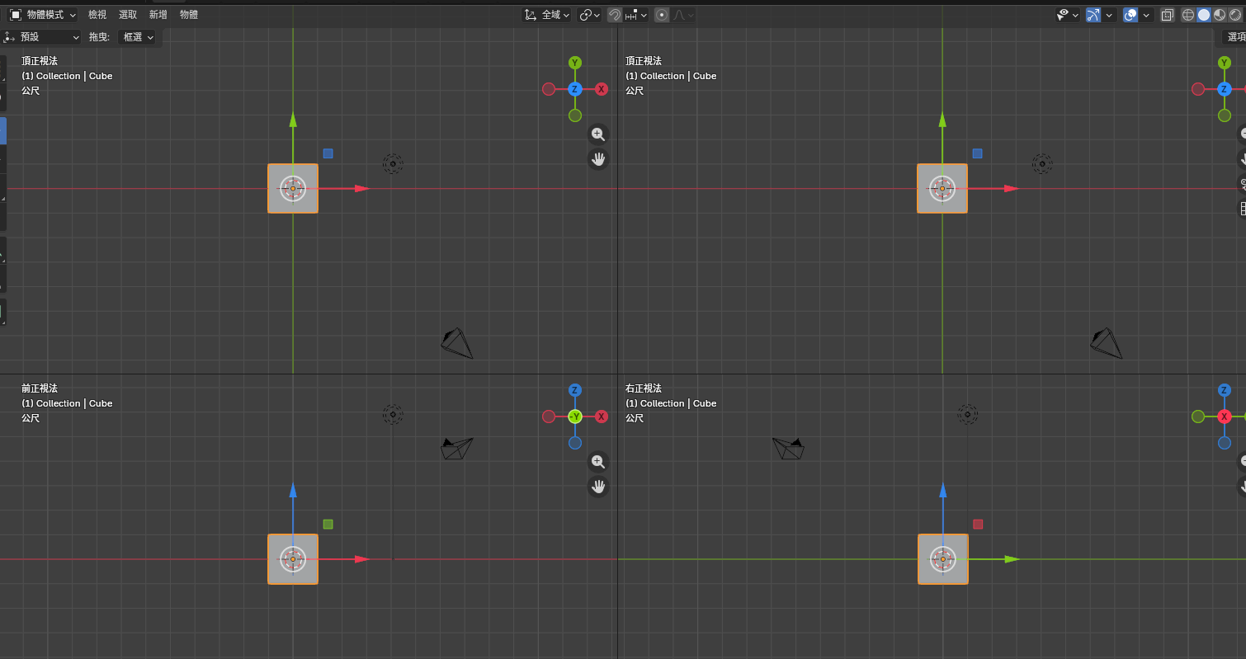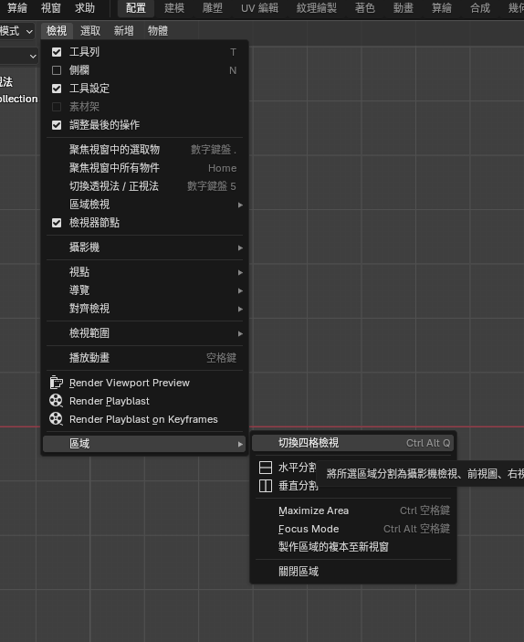

移動3d屬標叫出新物體

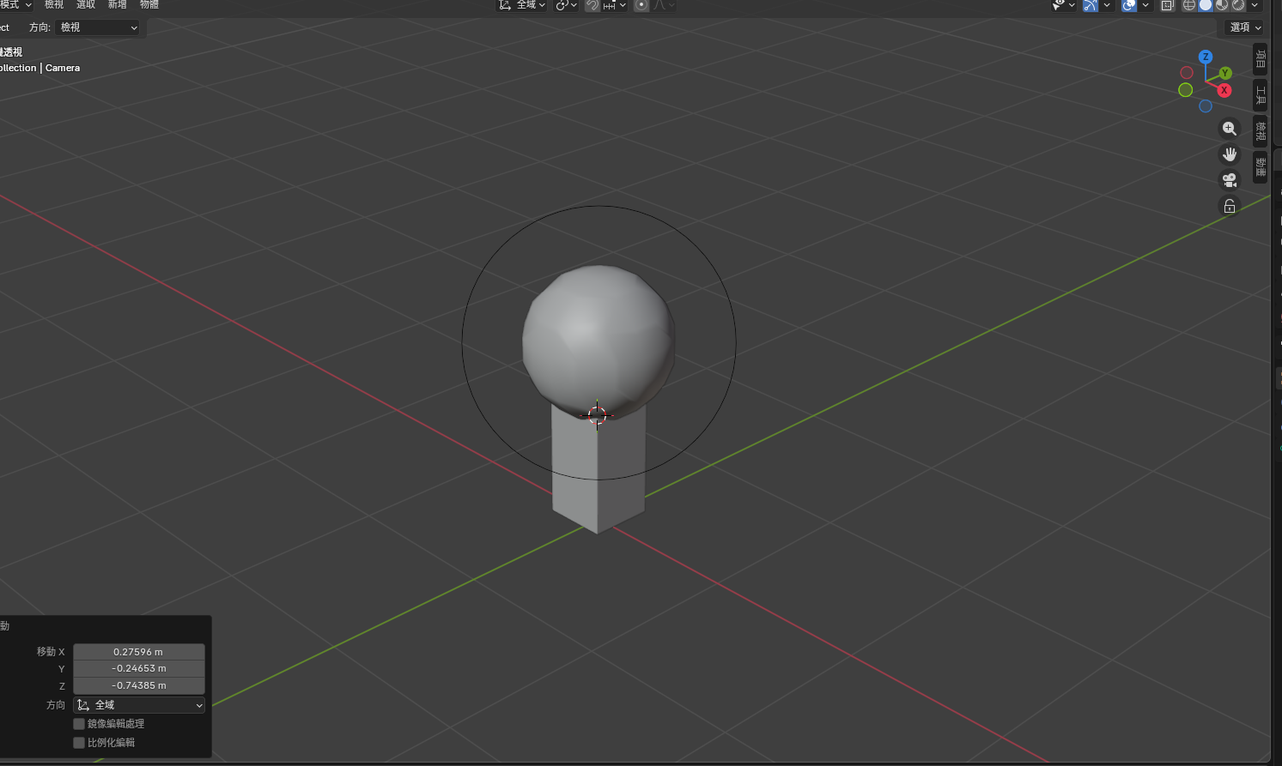

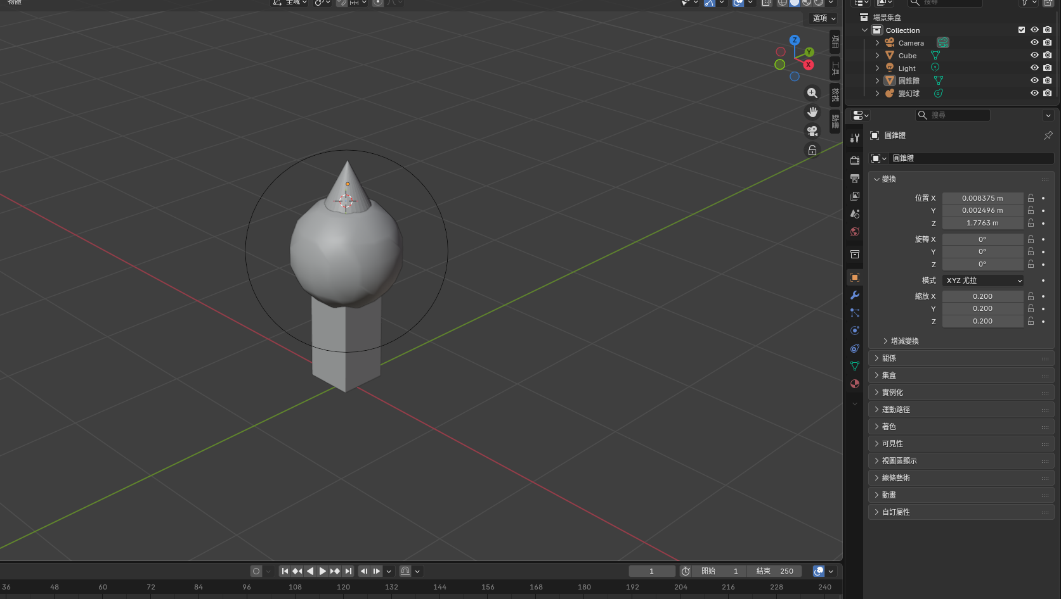

從頭製作角色選取物體後按右鍵使用細分修飾原有方塊

附註說明細分後物體區塊可個別選取拉伸可用shift選取多塊並用g+對應的軸進行對其拉伸如果多面選取需要由右上選對應的軸才會往反方向拉伸否則x軸往右就會變成左右兩邊的x軸都往同個方向

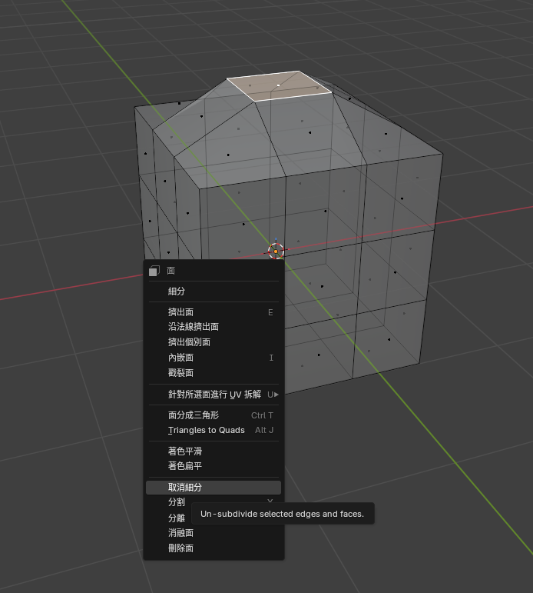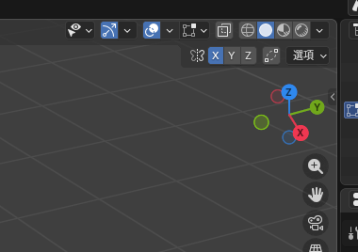

接下來製作腳案住鍵盤e可以使物體單格延長而非拉動形狀在同時選取4個角

按下z軸拉伸長出4隻腳

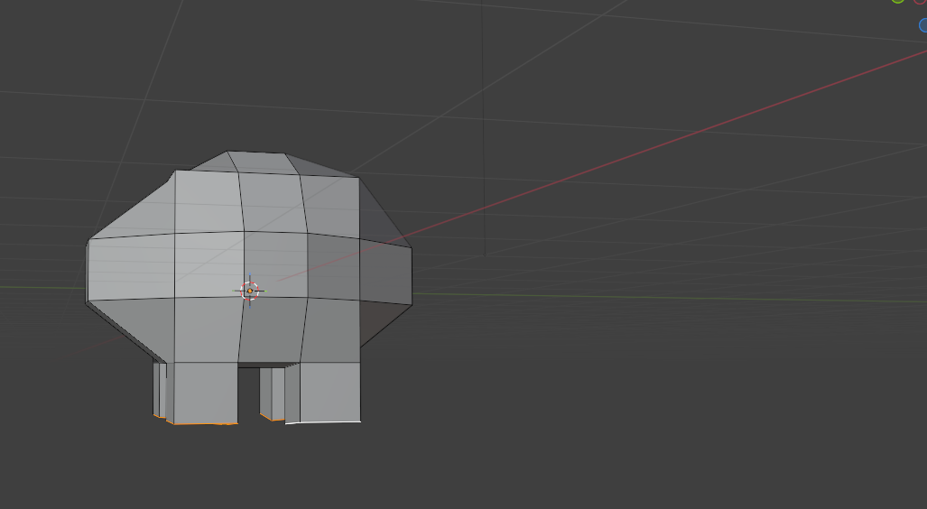

這次換到y軸其中一個拉出來的中心面，選取後這次使用s來縮放變小後拉出尾巴

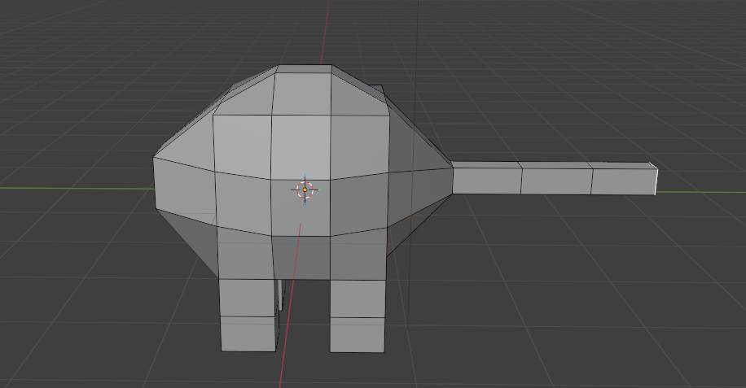

再來製作頭部

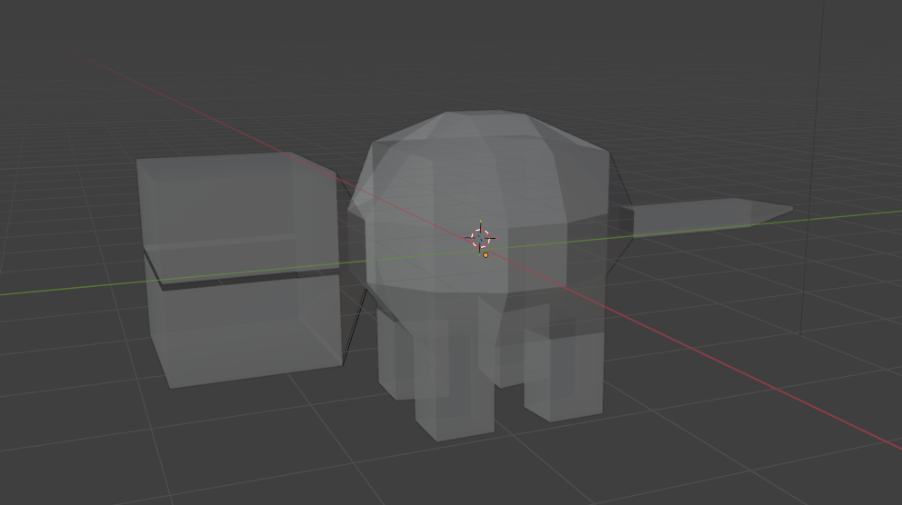

從尾巴的對面拉出方形使用左側工具即可切割出嘴，與此時因為切割的關西物件變為2

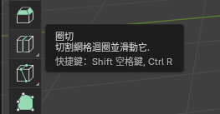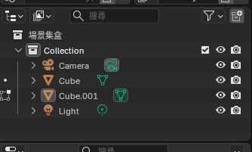

切換物體模式選取兩個物件使用ctrl+j變為一個

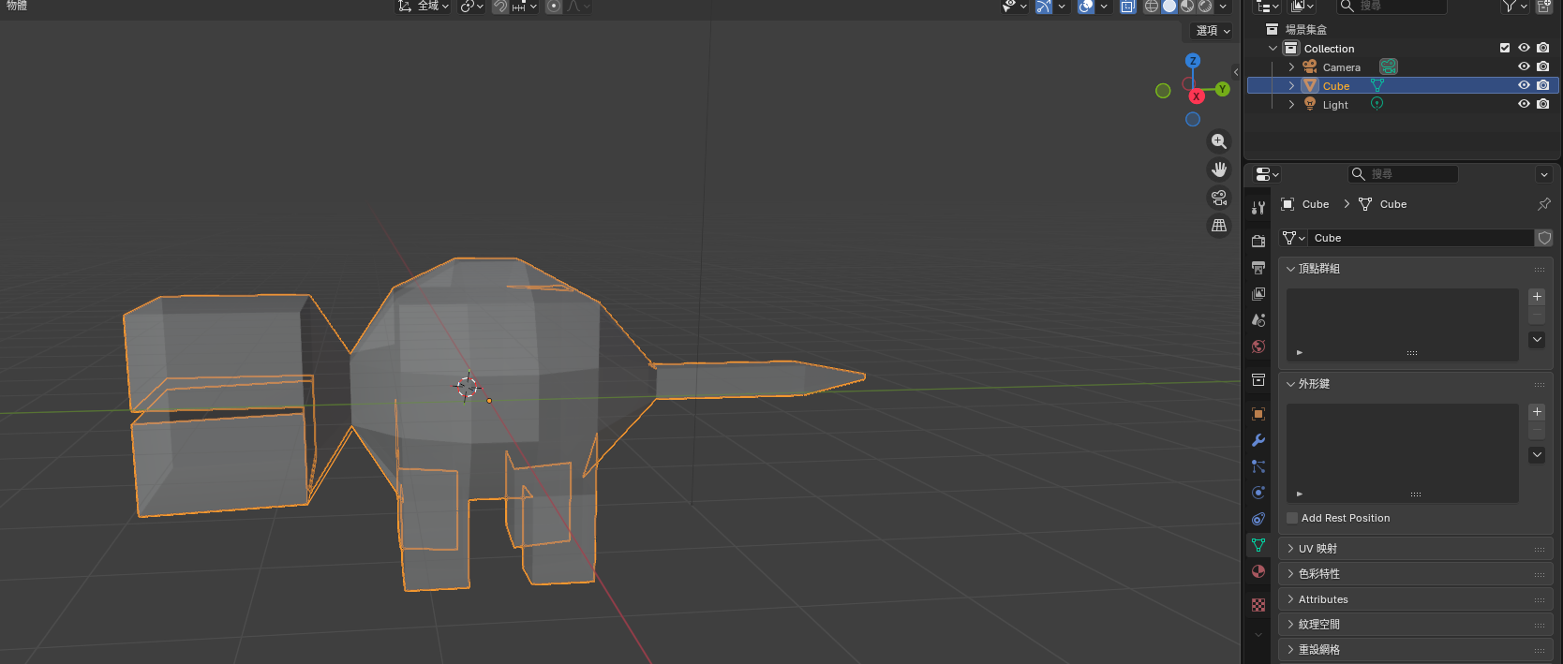

在物體模式下右側板手新增修改器使用細分表面打造圓弧外框

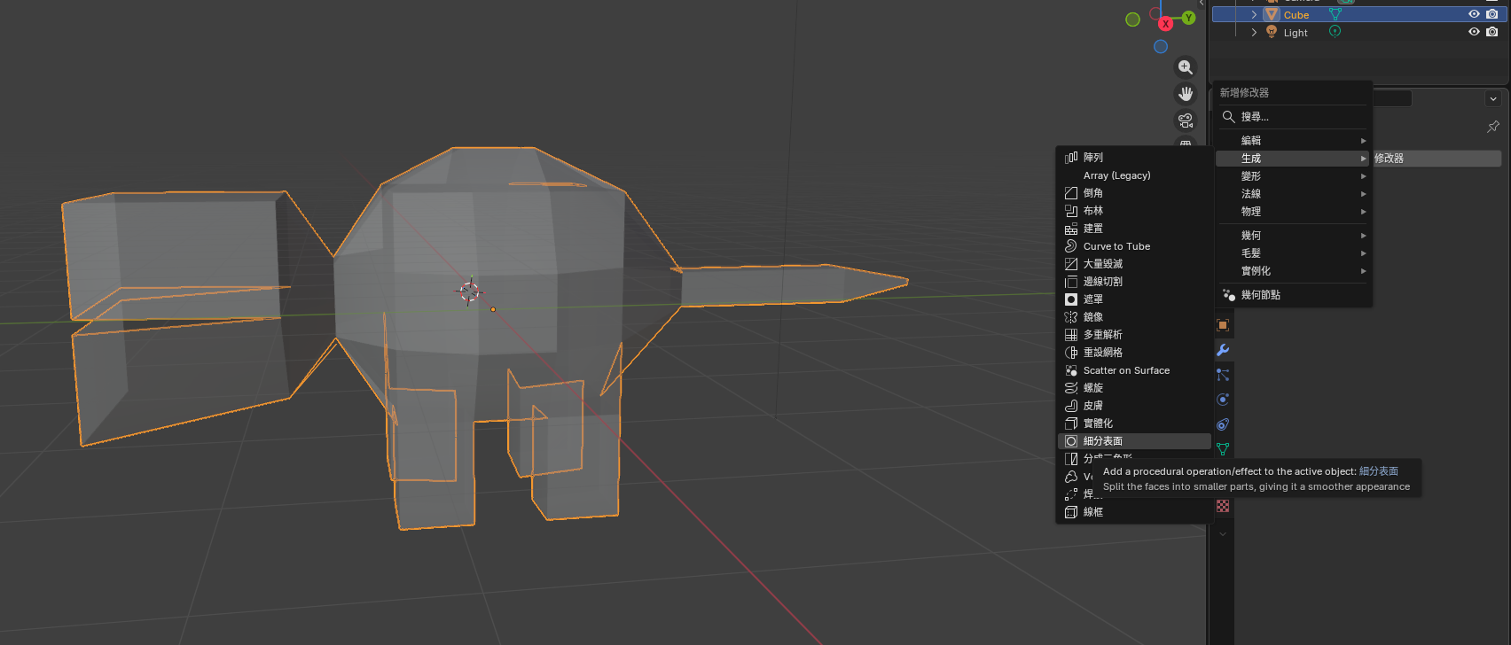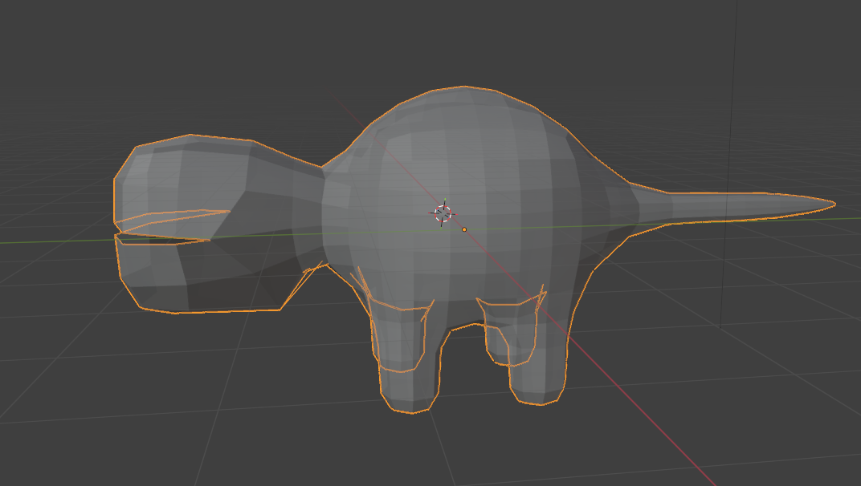

右建物體使用著色平滑

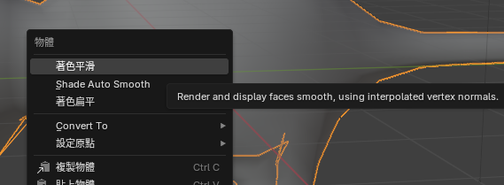

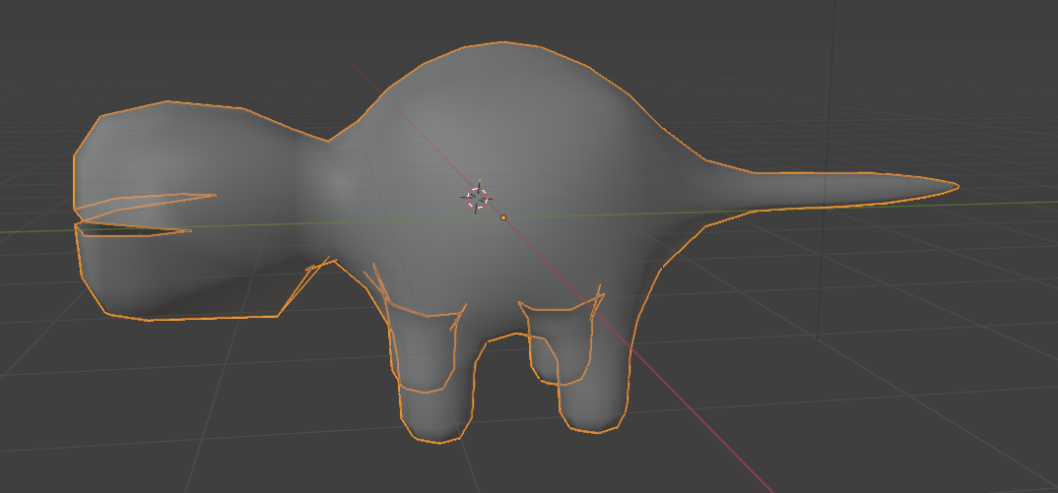

物體模式下新增圓形製作眼睛

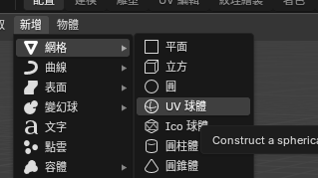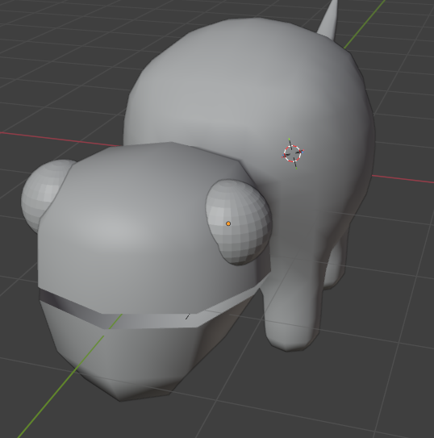

使用右下像地球的東西為物體上色

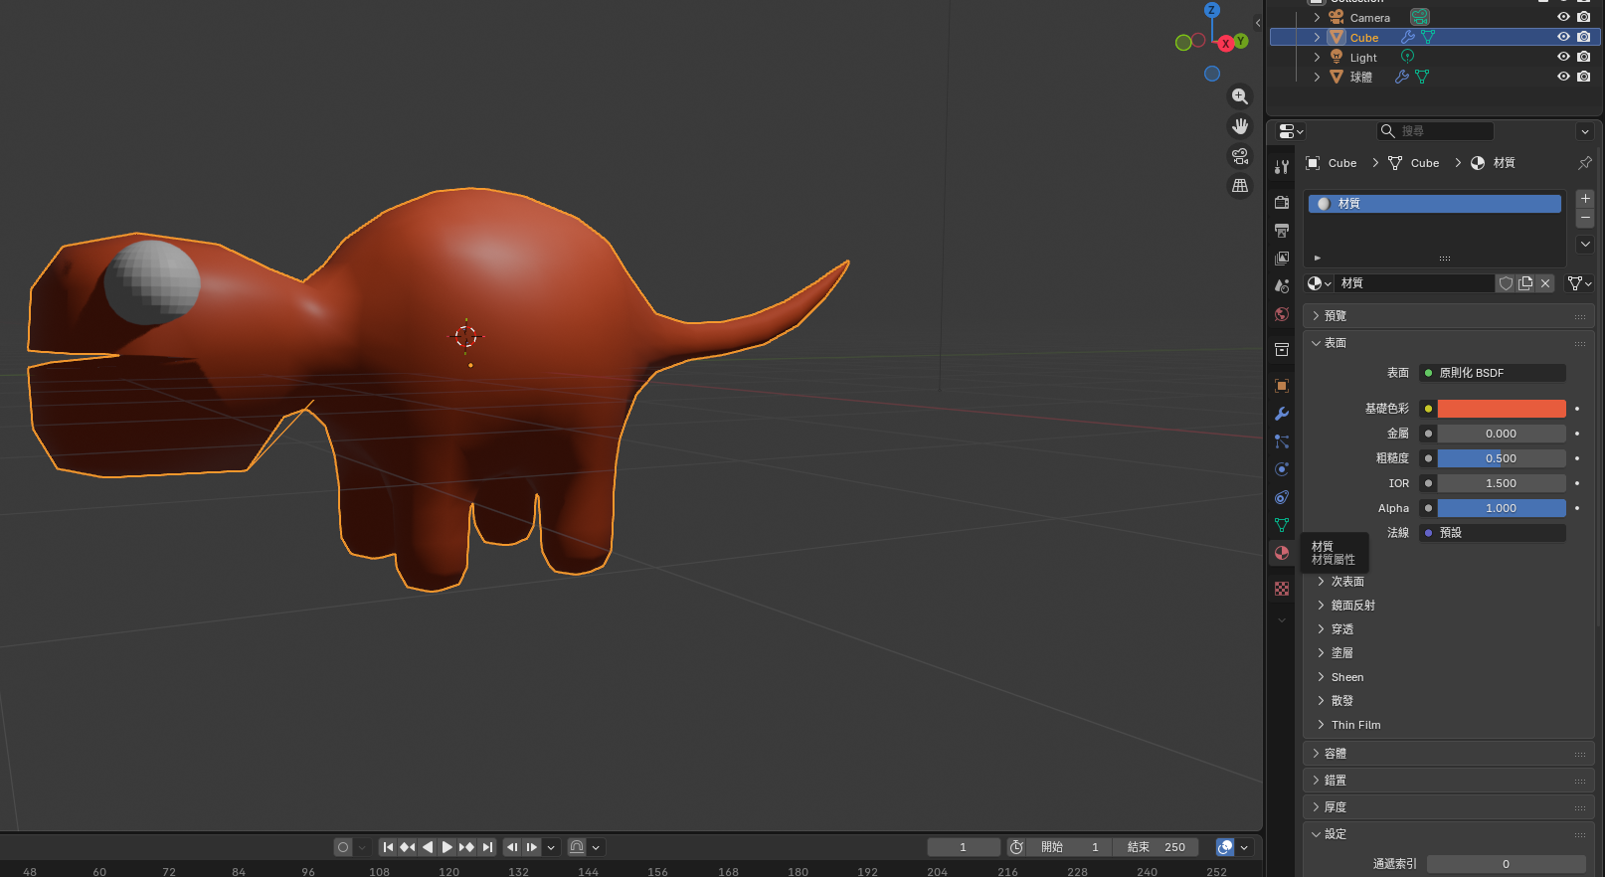

接下來添加燈光不過由於這版本會預設燈光所以我只找了燈光如果要自己建立如何建立並且拉了個平面看燈光效果

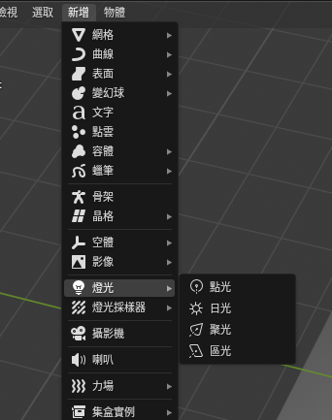

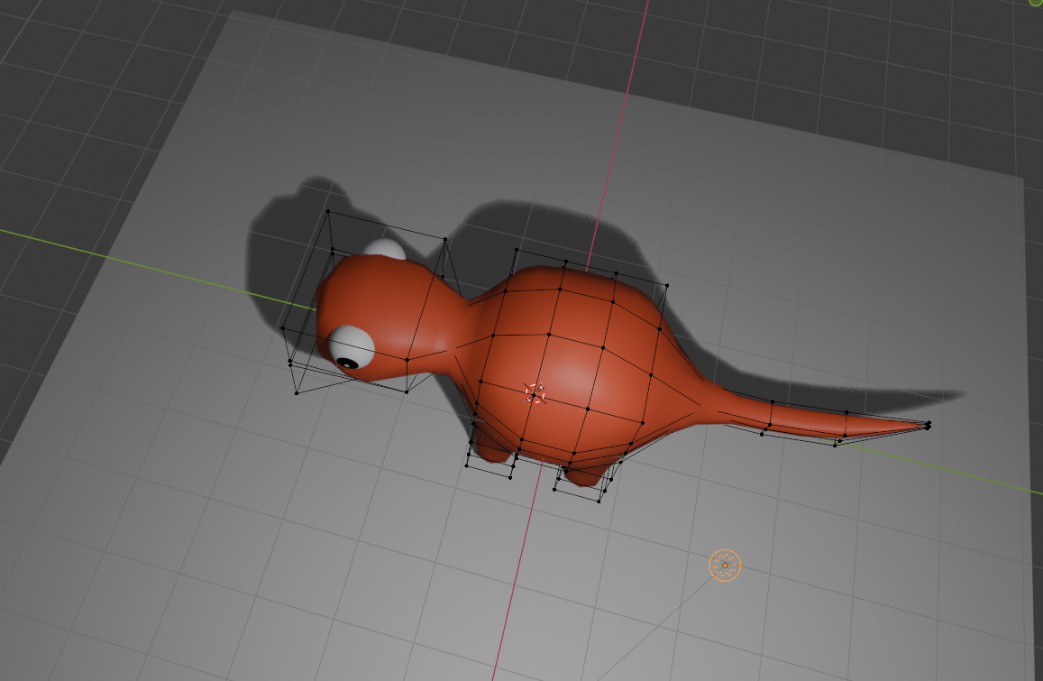

捏個骨架

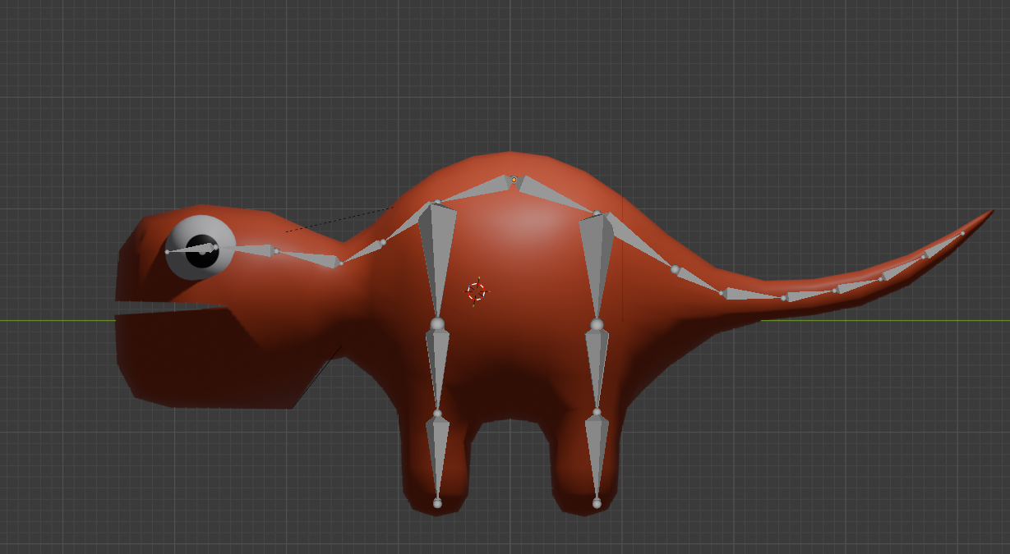

最後利用骨架設定影格使其旋轉

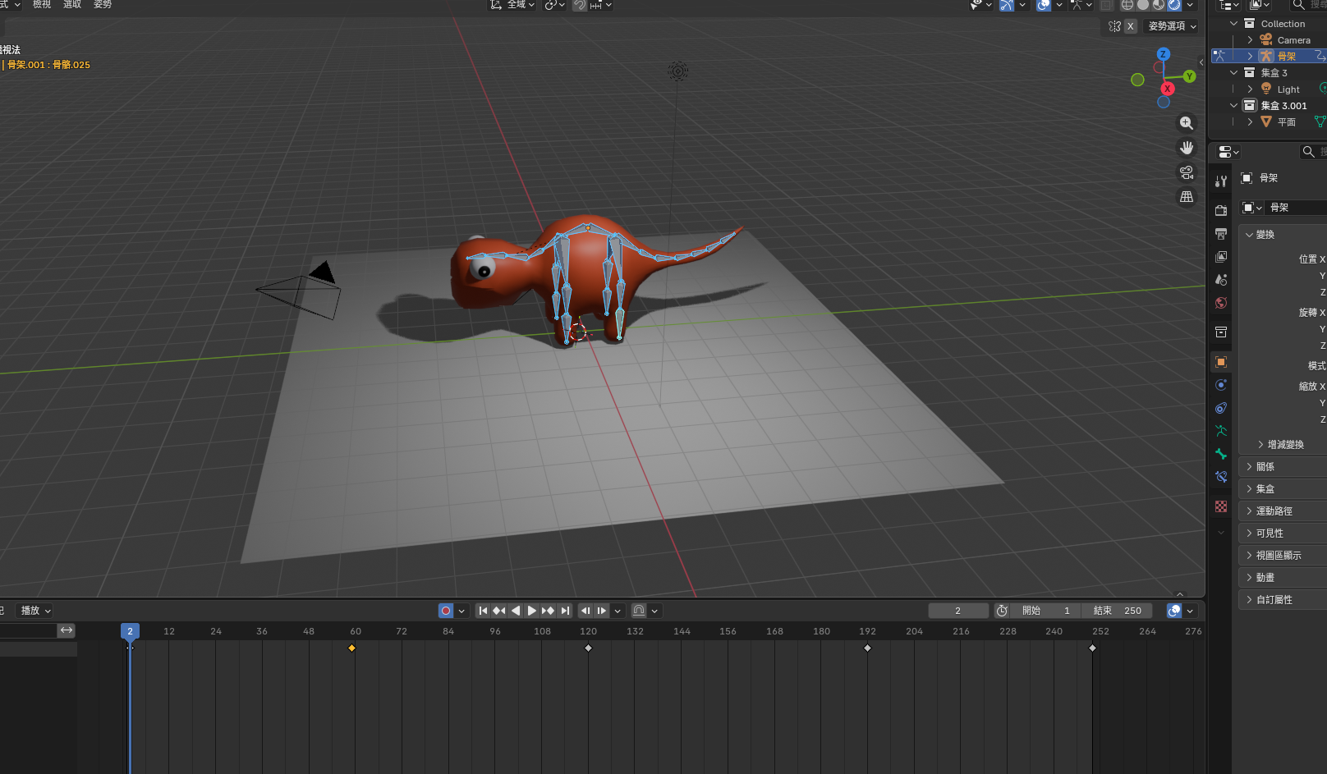

使用算繪錄製影像

